**课题：函数与方程和不等式的关系（复习）**

**学习目标**

1. 体会一次函数与二元一次方程的关系；

2. 会利用一次函数的图象求一元一次方程的近似解，一元一次不等式的解集及二元一次方程组的解.

**学习过程**

1. **依标独学：**

如图，直线l：＝经过点A，B，根据图象解决下列问题：

(1)方程＝0的解为________；

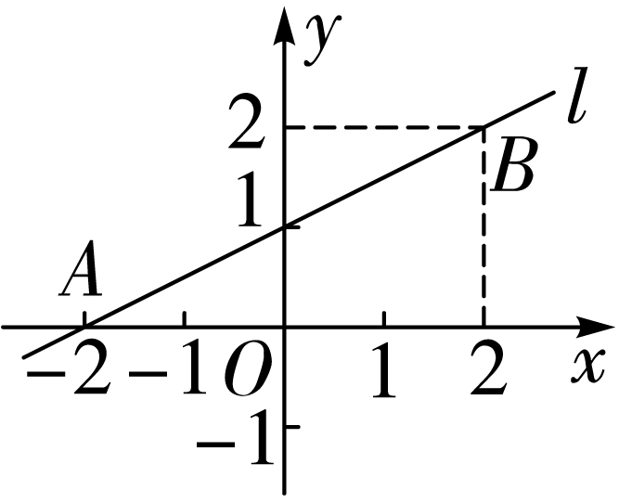

(2)不等式＞1的解集为_____；

(3)当＞2时，的取值范围为______.

1. **围标群学：**

如图，直线：＝ 经过点A，B，直线：，直线与直线相交于点C;

1. 求直线AB的解析式；





1. 求点C的坐标；
2. 结合图象直接写出方程组 =的解；



1. 结合图象直接写出当<时的取值范围；

（8）已知直线：；若直线和直线被直线所截得到的线段长度等于2，求的值；



（9）若直线和直线被所截得到的线段长度小于2，求的取值范围；



**三、扣标展示：**

如图，直线AB：与x轴交于点A(4，0)，与反比例函数 的图象交于点C，D，直线OC： .

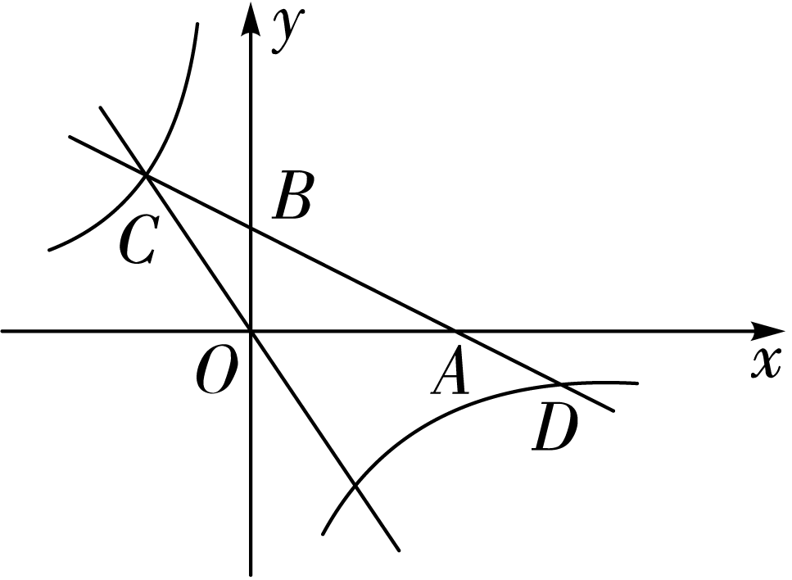

1. 求直线AB的解析式；
2. 直接写出当＜0时x的取值范围；
3. 求点C的坐标；
4. 结合图象直接写出当 时x的取值范围；
5. 求点D的坐标，并结合图象直接写出当  时x的取值范围．

**四、课堂小结：**（1）解一元一次方程 ax+b = 0(a≠0)，就是求在一次函数 y = ax+b 中,当 y =____ 时,____的值 (即一次函数图象与 x 轴交点的_____ );

1. 解不等式 ax+b>0，在一次函数 y = ax+b 中,当 y>___ 时,求 x 的取值范围 (即直线在_____上方,x 的取值范围 );
2. 求方程组 的解就是求两个一次函数图象的___________；
3. 求不等式 的解集就是求当 时_____的取值范围 (以交点为界限,直线位于直线的上方时, _____的取值范围）.
4. **达标检测：**

1. (2021贺州)直线*y*＝*ax*＋*b*(*a*≠0)过点*A*(0，1)，*B*(2，0)，则关于*x*的方程*ax*＋*b*＝0的解为(　　)

A. *x*＝0 B. *x*＝1 C. *x*＝2 D. *x*＝3

2. (2021鄂州)数形结合是解决数学问题常用的思想方法．如图，直线*y*＝2*x*－1与直线*y*＝*kx*＋*b*(*k*≠0)相交于点*P*(2，3).根据图象可知，关于*x*的不等式2*x*－1>*kx*＋*b*的解集是(　　)

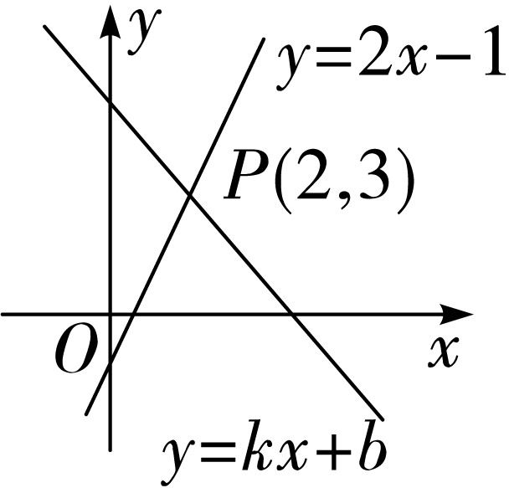

A. *x*<2 B. *x*<3 C. *x*>2 D. *x*>3

3. (2022陕西)在同一平面直角坐标系中，直线*y*＝－*x*＋4与*y*＝2*x*＋*m*相交于点*P*(3，*n*)，则关于*x*，*y*的方程组的解为(　　)

A. B. C. D.

4. (2022梧州)如图，在平面直角坐标系中，一次函数*y*1＝*kx*＋*b*的图象与反比例函数*y*2＝的图象交于点*A*(－2，2)，*B*(*n*，－1).当*y*1<*y*2时，*x*的取值范围是________．

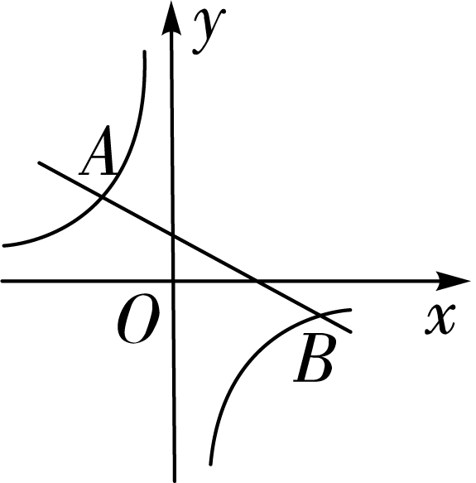

如图，直线：＝ 经过点A，B，直线：，直线：；